TRƯỜNG ĐẠI HỌC TRÀ VINH
TRƯỜNG KỸ THUẬT VÀ CÔNG NGHỆ
KHOA CÔNG NGHỆ THÔNG TIN
---------------------



BÁO CÁO KẾT THÚC MÔN HỌC
PHÁT TRIỂN ỨNG DỤNG WEB VỚI MÃ NGUỒN MỞ

MÃ ĐỀ TÀI: 18
ĐỀ TÀI: XÂY DỰNG HỆ THỐNG
HỖ TRỢ HỌC TẬP THÔNG MINH

Giảng viên hướng dẫn:  Họ và tên: Phạm Thị Trúc Mai | Sinh viên thực hiện:  Nguyễn Lê Duy - 110122061  Phạm Trung Hiếu - 110122076  Huỳnh Quốc Kiệt - 110122100  Lớp theo TKB: DA22TTD

Vĩnh Long, tháng 01 năm 2026

LỜI CẢM ƠN

Lời đầu tiên, chúng tôi xin gửi lời cảm ơn chân thành và sâu sắc tới Ban Giám hiệu Trường Đại học Trà Vinh nói chung và quý Thầy, Cô giảng viên Trường Kỹ thuật và Công nghệ, Khoa Công nghệ thông tin nói riêng đã tận tình giảng dạy, truyền đạt cho chúng tôi những kiến thức, kinh nghiệm quý báu trong suốt thời gian học tập tại trường.
Đặc biệt, chúng tôi xin gửi lời tri ân sâu sắc đến Cô ThS.Phạm Thị Trúc Mai – giảng viên bộ môn Phát triển ứng dụng web mã nguồn mở. Cô đã tận tình giúp đỡ, trực tiếp chỉ bảo, giải đáp thắc mắc và định hướng cho chúng tôi trong suốt quá trình thực hiện đồ án.
Trong quá trình làm việc và học tập dưới sự hướng dẫn của Cô, chúng tôi không những tiếp thu thêm nhiều kiến thức chuyên môn bổ ích về lập trình Web mà còn học tập được tinh thần làm việc, thái độ nghiên cứu khoa học nghiêm túc và hiệu quả. Đây là hành trang vô cùng cần thiết cho chúng tôi trong quá trình học tập cũng như công tác sau này.
Qua thời gian thực hiện đồ án "Xây dựng hệ thống hỗ trợ học tập thông minh", chúng tôi đã củng cố lại được hệ thống kiến thức đã học, đồng thời có cơ hội nghiên cứu và ứng dụng các công nghệ mới vào thực tiễn. Chúng tôi đã cố gắng hết khả năng để tìm tòi, đưa ra ý tưởng và giải quyết các yêu cầu của đề tài. Tuy nhiên, do giới hạn về thời gian và kinh nghiệm thực tế còn hạn chế, sản phẩm khó tránh khỏi những thiếu sót. Chúng tôi rất mong nhận được sự đóng góp, chỉ bảo của Thầy để đồ án được hoàn thiện hơn.
Sau cùng, xin gửi lời cảm ơn chân thành tới gia đình, bạn bè đã luôn động viên, giúp đỡ chúng tôi trong suốt quá trình học tập, nghiên cứu và hoàn thành đồ án này.
Chúng tôi xin chân thành cảm ơn!

Sinh viên ký và ghi rõ họ và tên
Nguyễn Lê Duy | Phạm Trung Hiếu | Huỳnh Quốc Kiệt
NHẬN XÉT CỦA GIẢNG VIÊN HƯỚNG DẪN

Trà Vinh, ngày…...tháng…...năm 2012
GIÁO VIÊN CHẤM BÁO CÁO
(ký, ghi rõ họ tên)

NHẬN XÉT CỦA GIẢNG VIÊN PHẢN BIỆN

MỤC LỤC
Trang
BẢNG PHÂN CÔNG CÔNG VIỆC 6
BÁO CÁO KẾT QUẢ THỰC HIỆN TỪNG THÀNH VIÊN 7
LÝ DO CHỌN ĐỀ TÀI 8
Phần 1: CƠ SỞ LÝ THUYẾT 9
1.1. GIỚI THIỆU VỀ LARAVEL FRAMEWORK 9
1.1.1. Lravel là gì? Tính chất mã nguồn mở 9
1.1.2. Lịch sử phát triễn Laravel 9
1.1.3. Đặc điểm nỗi bật của Laravel 9
1.1.4. Kiến Trúc MVC trong Laravel 10
1.2. CÁC THÀNH PHẦN CHÍNH CỦA LARAVEL 11
1.2.1. Routing 11
1.2.2. Eloquent ORM 13
1.2.3. Blade Template Engine 15
1.2.4. Middleware 17
1.2.5. Artisan CLI 19
1.2.6. Migration & Seeding 20
1.3. CÁC CÔNG NGHỆ HỖ TRỢ KHÁC 22
1.3.1. JWT Authentication 22
1.3.2. Composer - Quản lý dependencies 22
1.3.3. React.js Frontend 22
Phần 2: PHÂN TÍCH THIẾT KẾ HỆ THỐNG 24
2.1. MÔ TẢ ĐỀ TÀI 24
2.1.1. Mục tiêu và lý do hình thành 24
2.1.2. Các phân hệ chức năng chính 24
2.1.3. Đối tượng sử dụng hệ thống 24
2.2. KIẾN TRÚC HỆ THỐNG 25
2.2.1. Mô hình kiến trúc tổng quát 25
2.2.2. Chi tiết ngăn xếp công nghệ 26
2.3. PHÂN TÍCH THIẾT KẾ HỆ THỐNG 27
2.3.1. Mô hình ERD (Mô hình dữ liệu mức quan niệm) 27
3.3.2. Lược đồ CSDL 28
3.3.3. Sơ đồ Ure Case tổng quan 31
2.4. PHÁC THẢO GIAO DIỆN 34
Phần 3: XÂY DỰNG WEBSITE 35
3.1. GIỚI THIỆU GIAO DIỆN 35
3.1.1. Thanh điều hướng 35
3.1.2. Giao diện trang chủ 36
3.2. CÁC CHỨC NĂNG CỦA WEBSITE 36
3.2.1. Chức năng xác thực người dung 36
3.2.2. Chức năng quản ký khóa học 38
3.3.3. Chức năng Chat AI 40
3.3.4. Chức năng Flashcard 42
3.3.5. Chức năng Quiz 43
3.3.6. Chức năng quản lý lịch học (Schedule) 43
Phần 4: KẾT LUẬN VÀ HƯỚNG PHÁT TRIỂN 45
4.1. KẾT QUẢ ĐẠT ĐƯỢC 45
4.2. ƯU NHƯỢC ĐIỂM 45
4.3. HƯỚNG PHÁT TRIỂN 46
TÀI LIỆU THAM KHẢO 47

DANH MỤC TỪ VIẾT TẮT

STT | Từ viết tắt | Từ đầy đủ (Tiếng Anh) | Nghĩa tiếng Việt
1. | AI | Artificial Intelligence | Trí tuệ nhân tạo
2. | API | Application Programming Interface | Giao diện lập trình ứng dụng
3. | CSDL | Database | Cơ sở dữ liệu
4. | ERD | Entity Relationship Diagram | Sơ đồ thực thể – liên kết
5. | HTML | HyperText Markup Language | Ngôn ngữ đánh dấu siêu văn bản
6. | JWT | JSON Web Token | Chuẩn xác thực dựa trên Token
7. | MVC | Model – View – Controller | Mô hình kiến trúc phần mềm
8. | REST | Representational State Transfer | Kiến trúc dịch vụ Web
9. | SPA | Single Page Application | Ứng dụng một trang
10. | UI | User Interface | Giao diện người dùng
11. | UX | User Experience | Trải nghiệm người dùng

DANH MỤC HÌNH ẢNH
Hình 2.1: Kiến trúc tổng quan 26
Hình 2.2: Kiến trúc AI/RAG 27
Hình 2.2: Mô hình ERD 29
Hình 2.4: Ure Case tổng quan 33
Hình 2.5: Giao diện trang chủ 36
Hình 2.6: Giao diện đăng ký /đăng nhập 36
Hình 3. 1: Thanh điều hướng 37
Hình 3.2: Trang chủ 38
Hình 3.3: Screenshot giao diện đăng nhập/đăng ký 39
Hình 3.4: Screenshot giao diện quản lý khóa học 41
Hình 3.5: Screenshot giao diện Chat AI 43
Hình 3.6: Screenshot giao diện Flashcard 44
Hình 3.7: Screenshot giao diện Quiz 45
Hình 3.8: Screenshot giao diện lịch học 46

DANH MỤC BẢNG BIỂU
Bảng 2.1: Danh sách Actors và vai trò 24
Bảng 2.2: Thành phần công nghệ trong hệ thống 25
Bảng 2.3: Người dùng (users) 27
Bảng 2.4: Khóa học (courses) 27
Bảng 2.5: Bài học (lessons) 28
Bảng 2.6: Lịch học (user_schedules) 28
Bảng 2.7: Thẻ ghi nhớ (flashcards) 28
Bảng 2.8: Chat với tài liệu 29

BẢNG PHÂN CÔNG CÔNG VIỆC
HỌ TÊN SINH VIÊN | CÔNG VIỆC THỰC HIỆN | THỜI GIAN  THỰC HIỆN
Nguyễn Lê Duy  Phạm Trung Hiếu  Huỳnh Quốc Kiệt | - Phân tích đề tài, xác định yêu cầu hệ thống  - Thiết kế cơ sở dữ liệu, mô hình ERD  - Lập kế hoạch và phân công công việc nhóm | 09/09/2025  Đến  22/09/2025
Nguyễn Lê Duy  Phạm Trung Hiếu  Huỳnh Quốc Kiệt | - Xây dựng Models, Controllers trong Laravel  - Viết API Authentication (JWT)  - Viết báo cáo Phần 1 | 23/09/2025  Đến  20/10/2025
Nguyễn Lê Duy  Phạm Trung Hiếu  Huỳnh Quốc Kiệt | - Xây dựng các API chức năng (Courses, Quiz, Flashcard)  - Tích hợp JWT Auth  - Viết báo cáo Phần 2 | 21/10/2025  Đến  24/11/2025
Nguyễn Lê Duy  Phạm Trung Hiếu  Huỳnh Quốc Kiệt | - Xây dựng Frontend React  - Tích hợp API Backend  - Testing và Debug hệ thống  - Viết báo cáo Phần 3, 4 | 25/11/2025  Đến  22/12/2025
Nguyễn Lê Duy  Phạm Trung Hiếu  Huỳnh Quốc Kiệt | - Hoàn thiện giao diện và chức năng website  - Chỉnh sửa, hoàn thiện báo cáo  - Thiết kế slide và chuẩn bị thuyết trình  - Hoàn thành toàn bộ dự án | 23/12/2025  Đến  06/01/2025

BÁO CÁO KẾT QUẢ THỰC HIỆN TỪNG THÀNH VIÊN
Trong quá trình thực hiện đề tài “Xây dựng hệ thống hỗ trợ học tập thông minh”, các thành viên trong nhóm đã phối hợp chặt chẽ, phân công công việc rõ ràng và hoàn thành đúng tiến độ theo kế hoạch đề ra. Kết quả thực hiện cụ thể của từng thành viên như sau:
1. Sinh viên Nguyễn Lê Duy
- Tham gia phân tích yêu cầu hệ thống, xây dựng ý tưởng tổng thể cho đề tài.
- Chủ trì thiết kế cơ sở dữ liệu, xây dựng mô hình ERD và lược đồ CSDL cho toàn hệ thống.
- Tham gia xây dựng Backend Laravel, bao gồm:
+ Xây dựng Models, Controllers.
+ Phát triển các API liên quan đến quản lý khóa học, bài học, Flashcard.
- Hỗ trợ tích hợp JWT Authentication và kiểm thử các chức năng chính của hệ thống.
- Tham gia viết báo cáo Phần 1 (Cơ sở lý thuyết) và Phần 3 (Xây dựng website).
- Đóng góp mã nguồn và kết quả làm việc được thể hiện rõ thông qua lịch sử commit trên GitHub của nhóm.
2. Sinh viên Phạm Trung Hiếu
- Tham gia thiết kế kiến trúc hệ thống, đề xuất mô hình Backend API kết hợp Frontend React.
- Trực tiếp xây dựng và hoàn thiện các chức năng:
+ Xác thực người dùng (Authentication, Authorization).
+ Chức năng Chat AI, Quiz và tích hợp gọi API AI.
- Phát triển một phần Frontend React, kết nối và xử lý dữ liệu từ Backend.
- Tham gia testing, sửa lỗi và tối ưu hiệu năng hệ thống.
- Chịu trách nhiệm tổng hợp, chỉnh sửa nội dung báo cáo, đảm bảo hình thức và nội dung đúng yêu cầu học phần.
- Thực hiện thiết kế slide thuyết trình cho đề tài.
- Các đóng góp được minh chứng thông qua commit code và tài liệu trên GitHub.
3. Sinh viên Huỳnh Quốc Kiệt
- Tham gia xây dựng Frontend React, thiết kế giao diện các trang chính:
- Trang chủ
- Quản lý khóa học
- Flashcard, Quiz, Lịch học
- Hỗ trợ tích hợp API giữa Frontend và Backend Laravel.
- Tham gia kiểm thử giao diện, đảm bảo tính trực quan, dễ sử dụng cho người dùng.
- Hỗ trợ chỉnh sửa slide thuyết trình và hoàn thiện giao diện website trước khi nộp.
- Đóng góp mã nguồn và kết quả làm việc được thể hiện qua lịch sử commit trên GitHub của nhóm.

LÝ DO CHỌN ĐỀ TÀI
Trong bối cảnh công nghệ thông tin ngày càng phát triển mạnh mẽ, chúng tôi nhận thấy việc ứng dụng các hệ thống học tập trực tuyến vào quá trình dạy và học đã trở thành xu hướng tất yếu. Đặc biệt đối với sinh viên, việc tự học và chủ động tiếp cận kiến thức mới đóng vai trò rất quan trọng. Tuy nhiên, trên thực tế, chúng tôi nhận thấy nhiều sinh viên vẫn gặp khó khăn trong việc quản lý thời gian học tập, theo dõi tiến độ học cũng như thiếu các công cụ hỗ trợ học tập hiệu quả và thuận tiện.
Bên cạnh đó, chúng tôi nhận thấy rằng mặc dù hiện nay có nhiều hệ thống học tập trực tuyến được triển khai, nhưng phần lớn vẫn còn hạn chế về khả năng cá nhân hóa nội dung học tập, giao diện chưa thực sự thân thiện và chưa hỗ trợ tốt cho nhu cầu tự học của sinh viên. Một số hệ thống chưa tích hợp đầy đủ các chức năng hỗ trợ như ghi nhớ kiến thức, kiểm tra đánh giá nhanh hay công cụ hỗ trợ giải đáp thắc mắc trong quá trình học, dẫn đến hiệu quả học tập chưa cao.
Xuất phát từ những vấn đề trên, chúng tôi quyết định lựa chọn đề tài “Hệ thống hỗ trợ học tập thông minh” với mong muốn xây dựng một ứng dụng web có thể hỗ trợ sinh viên trong việc quản lý khóa học, bài học, theo dõi tiến độ học tập và nâng cao hiệu quả tự học. Hệ thống được xây dựng bằng ngôn ngữ lập trình PHP, sử dụng Laravel Framework, phù hợp với nội dung và yêu cầu của môn học Phát triển ứng dụng Web, đồng thời giúp chúng tôi vận dụng các kiến thức đã học vào thực tiễn.
Ngoài ra, thông qua việc thực hiện đề tài này, chúng tôi có cơ hội tiếp cận đầy đủ quy trình phát triển một hệ thống web hoàn chỉnh, từ khâu phân tích yêu cầu, thiết kế hệ thống, xây dựng cơ sở dữ liệu cho đến triển khai và đánh giá sản phẩm. Chúng tôi tin rằng đề tài không chỉ mang ý nghĩa học tập mà còn có tính ứng dụng thực tế cao, góp phần nâng cao hiệu quả học tập trong môi trường giáo dục hiện nay.

Phần 1:
CƠ SỞ LÝ THUYẾT
- GIỚI THIỆU VỀ LARAVEL FRAMEWORK

Lravel là gì? Tính chất mã nguồn mở
Laravel là một PHP framework mã nguồn mở mạnh mẽ và thanh lịch, được thiết kế để phát triển các ứng dụng web theo mô hình Model-View-Controller (MVC). Được tạo ra bởi Taylor Otwell vào năm 2011, Laravel nhanh chóng trở thành một trong những framework PHP phổ biến nhất nhờ cú pháp biểu cảm, dễ đọc và bộ công cụ toàn diện giúp đơn giản hóa các tác vụ phát triển web phổ biến như định tuyến, xác thực, quản lý session và caching. Tính chất mã nguồn mở của Laravel không chỉ cho phép các nhà phát triển tự do sử dụng, sửa đổi và phân phối mà còn thúc đẩy một cộng đồng lớn mạnh, liên tục đóng góp và cải thiện framework.

Lịch sử phát triễn Laravel
Laravel ra đời vào tháng 6 năm 2011 với phiên bản đầu tiên, mang đến một giải pháp thay thế cho các framework PHP phức tạp hơn thời bấy giờ. Kể từ đó, Laravel đã trải qua nhiều phiên bản nâng cấp đáng kể, mỗi phiên bản đều giới thiệu các tính năng mới và cải tiến hiệu suất. Sự phát triển liên tục này đã giúp Laravel duy trì vị thế dẫn đầu trong cộng đồng PHP. Các cột mốc quan trọng bao gồm việc giới thiệu Eloquent ORM, Blade templating engine, Artisan CLI, và sự chuyển đổi sang mô hình phát hành định kỳ hàng năm với các bản cập nhật LTS (Long Term Support) để đảm bảo sự ổn định và hỗ trợ lâu dài cho các dự án lớn.

Đặc điểm nỗi bật của Laravel
Laravel nổi bật với nhiều đặc điểm giúp nó trở thành lựa chọn hàng đầu cho các nhà phát triển web:
Kiến trúc MVC: Phân tách rõ ràng logic ứng dụng, dữ liệu và giao diện người dùng, giúp mã nguồn dễ quản lý và mở rộng.
- Eloquent ORM: Một công cụ ánh xạ đối tượng quan hệ mạnh mẽ, cho phép tương tác với cơ sở dữ liệu bằng cú pháp PHP biểu cảm, thay vì viết SQL.
- Blade Template Engine: Hệ thống template nhanh và nhẹ, cho phép sử dụng cú pháp PHP trong các view, đồng thời cung cấp các cấu trúc điều khiển tiện lợi.
- Artisan CLI: Công cụ dòng lệnh tích hợp, cung cấp hàng loạt lệnh hữu ích để tự động hóa các tác vụ như tạo controller, model, migration, seed dữ liệu, và quản lý cache.
- Hệ thống Routing mạnh mẽ: Cung cấp cách định nghĩa các tuyến đường (routes) một cách linh hoạt, hỗ trợ các nhóm route, middleware và resource route.
- Middleware: Cung cấp cơ chế lọc HTTP requests trước khi chúng đến controller, hữu ích cho xác thực, logging, CORS, v.v.
- Xác thực và Ủy quyền: Tích hợp sẵn các tính năng xác thực người dùng và quản lý quyền hạn, giúp triển khai bảo mật dễ dàng.
- Hệ thống Queue: Hỗ trợ xử lý các tác vụ tốn thời gian ở chế độ nền, cải thiện hiệu suất ứng dụng.
- Event & Listener: Cung cấp cơ chế để ứng dụng phản ứng với các sự kiện cụ thể, giúp tách rời các thành phần và dễ dàng mở rộng.
- Testing: Hỗ trợ mạnh mẽ cho việc viết unit và feature tests, đảm bảo chất lượng mã nguồn.

Kiến Trúc MVC trong Laravel
Laravel tuân thủ mô hình kiến trúc Model-View-Controller (MVC), một mẫu thiết kế phần mềm phổ biến giúp phân tách ứng dụng thành ba thành phần chính, mỗi thành phần có một trách nhiệm riêng biệt:
Model: Đại diện cho logic nghiệp vụ và dữ liệu của ứng dụng. Model tương tác trực tiếp với cơ sở dữ liệu, thực hiện các thao tác CRUD (Create, Read, Update, Delete) và định nghĩa các quy tắc nghiệp vụ. Trong Laravel, Eloquent ORM là công cụ chính để làm việc với Model.
View: Chịu trách nhiệm hiển thị giao diện người dùng. View nhận dữ liệu từ Controller và trình bày chúng theo định dạng phù hợp (thường là HTML). Blade Template Engine của Laravel giúp xây dựng các View một cách hiệu quả và dễ bảo trì.
Controller: Đóng vai trò trung gian, xử lý các yêu cầu từ người dùng, tương tác với Model để lấy hoặc cập nhật dữ liệu, sau đó chuyển dữ liệu đến View để hiển thị. Controller giúp điều phối luồng dữ liệu và logic giữa Model và View.
Kiến trúc MVC mang lại nhiều lợi ích như:
- Tách biệt mối quan tâm (Separation of Concerns): Mỗi thành phần có một nhiệm vụ rõ ràng, giúp mã nguồn dễ hiểu, dễ bảo trì và dễ phát triển.
- Tái sử dụng mã: Các thành phần có thể được tái sử dụng trong các phần khác nhau của ứng dụng hoặc trong các dự án khác.
- Dễ dàng kiểm thử: Việc phân tách giúp viết unit tests cho từng thành phần một cách độc lập.
- Phát triển song song: Các nhà phát triển có thể làm việc trên các thành phần khác nhau (ví dụ: một người làm View, một người làm Model) mà không gây xung đột lớn.
- Luồng xử lý một yêu cầu HTTP trong Laravel theo mô hình MVC thường diễn ra như sau:
1. Request: Người dùng gửi một yêu cầu HTTP đến ứng dụng.
2. Routing: Laravel nhận yêu cầu và sử dụng hệ thống định tuyến để xác định Controller và phương thức (method) tương ứng sẽ xử lý yêu cầu đó.
3. Middleware: Trước khi đến Controller, yêu cầu có thể đi qua một hoặc nhiều Middleware để thực hiện các tác vụ như xác thực, kiểm tra quyền hạn, ghi log, v.v.
4. Controller: Controller nhận yêu cầu, xử lý logic nghiệp vụ (có thể tương tác với Model để lấy hoặc lưu trữ dữ liệu).
5. Model: Model tương tác với cơ sở dữ liệu để thực hiện các thao tác dữ liệu cần thiết.
6. View: Controller truyền dữ liệu cần thiết cho View. View sử dụng dữ liệu này để tạo ra phản hồi HTML.
7. Response: Phản hồi HTML được gửi trở lại trình duyệt của người dùng
- CÁC THÀNH PHẦN CHÍNH CỦA LARAVEL

Routing
Laravel cung cấp một hệ thống định tuyến mạnh mẽ và linh hoạt, cho phép định nghĩa các URL của ứng dụng và ánh xạ chúng tới các Controller hoặc Closure cụ thể. Hệ thống định tuyến của Laravel không chỉ đơn thuần là ánh xạ URL mà còn hỗ trợ nhiều tính năng nâng cao như:
Định tuyến cơ bản: Định nghĩa các route cho các phương thức HTTP (GET, POST, PUT, DELETE, PATCH, OPTIONS).
Tham số Route: Cho phép truyền dữ liệu động qua URL, ví dụ /users/{id}.
Route Naming: Đặt tên cho các route để dễ dàng tham chiếu trong ứng dụng, giúp việc thay đổi URL mà không ảnh hưởng đến các liên kết.
Route Groups: Nhóm các route có chung thuộc tính (middleware, namespace, prefix) lại với nhau để quản lý dễ dàng hơn.
Route Model Binding: Tự động inject các model instance vào controller dựa trên tham số route, giúp giảm thiểu mã boilerplate.
Resource Routes: Tạo ra một tập hợp các route CRUD đầy đủ cho một tài nguyên chỉ với một dòng mã.
Ví dụ về định tuyến trong Laravel:
<?php
// routes/api.php
use Illuminate\Support\Facades\Route;
use App\Http\Controllers\AuthController;
use App\Http\Controllers\CourseController;
use App\Http\Controllers\ChatController;
// Public routes
Route::post("/auth/register", [AuthController::class, "register"]);
Route::post("/auth/login", [AuthController::class, "login"]);
// Protected routes (requires authentication)
Route::middleware("jwt.auth")->group(function () {
Route::get("/auth/profile", [AuthController::class, "profile"]);
Route::put("/auth/update-profile", [AuthController::class, "updateProfile"]);
Route::post("/auth/logout", [AuthController::class, "logout"]);
Route::post("/auth/refresh", [AuthController::class, "refresh"]);
Route::apiResource("courses", CourseController::class);
Route::post("/courses/{course}/enroll", [CourseController::class, "enroll"]);
Route::delete("/courses/{course}/unenroll", [CourseController::class, "unenroll"]);
Route::get("/courses/my-enrollments",[CourseController::class, "myEnrollments"]);
Route::prefix("chat")->group(function () {
Route::get("sessions", [ChatController::class, "getSessions"]);
Route::post("sessions", [ChatController::class, "createSession"]);
Route::get("sessions/{session}/messages", [ChatController::class, "messages"]);
Route::post("sessions/{session}/messages", [ChatController::class, "sendMessage"]);
Route::delete("sessions/{session}", [ChatController::class, "deleteSession"]);
});
// ... other protected routes
});

Eloquent ORM
Eloquent ORM là một trong những tính năng mạnh mẽ và được yêu thích nhất của Laravel. Nó cung cấp một cách tiếp cận ActiveRecord để tương tác với cơ sở dữ liệu, cho phép bạn làm việc với các bảng cơ sở dữ liệu như các đối tượng PHP. Mỗi bảng trong cơ sở dữ liệu sẽ có một
Model tương ứng, giúp bạn truy vấn, chèn, cập nhật và xóa dữ liệu một cách dễ dàng và biểu cảm.
a) Định nghĩa Model
<?php
// app/Models/Course.php
namespace App\Models;
use Illuminate\Database\Eloquent\Factories\HasFactory;
use Illuminate\Database\Eloquent\Model;
class Course extends Model
{
use HasFactory;
protected $fillable = [
'title',
'description',
'created_by',
'is_public',
];
// Định nghĩa mối quan hệ: một khóa học thuộc về một người tạo (User)
public function creator()
{
return $this->belongsTo(User::class, 'created_by');
}
// Định nghĩa mối quan hệ: một khóa học có nhiều bài học (Lesson)
public function lessons()
{
return $this->hasMany(Lesson::class);
}
// Định nghĩa mối quan hệ: nhiều người dùng có thể đăng ký nhiều khóa học
public function students()
{
return $this->belongsToMany(User::class, 'course_enrollments');
}
}

b) Truy vấn dữ liệu
<?php
// Lấy tất cả khóa học
$courses = Course::all();
// Lấy khóa học có id = 1
$course = Course::find(1);
// Lấy khóa học có tiêu đề là 'Laravel 101' và công khai
$course = Course::where('title', 'Laravel 101')->where('is_public', true)->first();
// Lấy 10 khóa học mới nhất, kèm theo thông tin người tạo
$latestCourses = Course::with('creator')->latest()->take(10)->get();
// Đếm số lượng sinh viên trong một khóa học
$studentCount = $course->students()->count();

c) Tạo và cập nhật dữ liệu
<?php
// Tạo một khóa học mới
$newCourse = Course::create([
'title' => 'Advanced PHP',
'description' => 'Learn advanced PHP concepts.',
'created_by' => 1, // user id
'is_public' => true,
]);
// Cập nhật một khóa học
$course = Course::find(1);
$course->title = 'Mastering Laravel';
$course->save();
// Cập nhật hàng loạt
Course::where('is_public', false)->update(['status' => 'archived']);

Blade Template Engine
Blade là một template engine đơn giản nhưng mạnh mẽ được tích hợp sẵn trong Laravel. Không giống như các template engine PHP khác, Blade không hạn chế bạn sử dụng mã PHP trong các view. Thay vào đó, Blade cung cấp các cú pháp ngắn gọn cho các cấu trúc điều khiển và vòng lặp phổ biến, cũng như một hệ thống kế thừa template và các thành phần (components) để xây dựng giao diện người dùng một cách hiệu quả.
a) Cú pháp cơ bản
{{-- Hiển thị dữ liệu (đã được escape để chống XSS) --}}
{{ $user->name }}
{{-- Hiển thị dữ liệu không escape (cẩn thận XSS!) --}}
{!! $htmlContent !!}
{{-- Điều kiện --}}
@if($user->isAdmin())
<p>Welcome Admin!</p>
@elseif($user->isTeacher())
<p>Welcome Teacher!</p>
@else
<p>Welcome Student!</p>
@endif

{{-- Vòng lặp --}}
@foreach($courses as $course)
<div class="course-card">
<h3>{{ $course->title }}</h3>
<p>{{ $course->description }}</p>
<span>By: {{ $course->creator->name }}</span>
</div>
@endforeach
{{-- Kiểm tra empty với forelse --}}
@forelse($courses as $course)
<p>{{ $course->title }}</p>
@empty
<p>Không có khóa học nào.</p>
@endforelse
{{-- Include partial view --}}
@include('partials.course-card', ['course' => $course])

b) Template Inheritance (Kế thừa template)
{{-- resources/views/layouts/app.blade.php --}}
<!DOCTYPE html>
<html lang="vi">
<head>
<meta charset="UTF-8">
<title>@yield('title') - Agent For Edu</title>
@stack('styles')
</head>
<body>
@include('partials.navbar')
<main class="container">
@yield('content')
</main>
@include('partials.footer')
@stack('scripts')
</body>
</html>
{{-- resources/views/courses/index.blade.php --}}
@extends('layouts.app')
@section('title', 'Danh sách khóa học')
@section('content')
<h1>Khóa học của tôi</h1>
@foreach($courses as $course)
<x-course-card :course="$course" />
@endforeach
{{ $courses->links() }} {{-- Pagination links --}}
@endsection
@push('scripts')
<script src="/js/courses.js"></script>
@endpush

1.2.4. Middleware
Middleware cung cấp một cơ chế tiện lợi để lọc các yêu cầu HTTP đi vào ứng dụng của bạn. Ví dụ, Laravel bao gồm một middleware để xác minh người dùng của ứng dụng đã được xác thực hay chưa. Nếu người dùng chưa được xác thực, middleware sẽ chuyển hướng người dùng đến màn hình đăng nhập. Tuy nhiên, nếu người dùng đã được xác thực, middleware sẽ cho phép yêu cầu tiếp tục đi sâu hơn vào ứng dụng.
a) Cấu trúc Middleware
<?php
// app/Http/Middleware/JwtMiddleware.php
namespace App\Http\Middleware;
use Closure;
use Illuminate\Http\Request;
use Tymon\JWTAuth\Facades\JWTAuth;
use Tymon\JWTAuth\Exceptions\TokenExpiredException;
use Tymon\JWTAuth\Exceptions\TokenInvalidException;
use Tymon\JWTAuth\Exceptions\JWTException;
class JwtMiddleware
{
/**
* Xử lý incoming request
*/
public function handle(Request $request, Closure $next)
{
try {
// Xác thực JWT token từ header Authorization
$user = JWTAuth::parseToken()->authenticate();
if (!$user) {
return response()->json([
'success' => false,
'message' => 'User not found',
], 401);
}
// Gắn user vào request để Controller có thể sử dụng
$request->setUserResolver(function () use ($user) {
return $user;
});
} catch (TokenExpiredException $e) {
return response()->json([
'success' => false,
'message' => 'Token has expired',
], 401);
} catch (TokenInvalidException $e) {
return response()->json([
'success' => false,
'message' => 'Token is invalid',
], 401);
} catch (JWTException $e) {
return response()->json([
'success' => false,
'message' => 'Token not provided',
], 401);
}
// Cho phép request tiếp tục đến Controller
return $next($request);
}
}

b) Đăng ký Middleware
<?php
// app/Http/Kernel.php
protected $routeMiddleware = [
'jwt.auth' => \App\Http\Middleware\JwtMiddleware::class,
'force.json' => \App\Http\Middleware\ForceJsonResponse::class,
'log.requests' => \App\Http\Middleware\LogRequests::class,
];

1.2.5. Artisan CLI
Artisan là giao diện dòng lệnh (Command Line Interface - CLI) được tích hợp sẵn trong Laravel. Nó cung cấp một số lượng lớn các lệnh hữu ích giúp bạn xây dựng ứng dụng của mình. Để xem danh sách tất cả các lệnh Artisan có sẵn, bạn có thể sử dụng lệnh list:
Bash
php artisan list
Một số lệnh Artisan phổ biến và hữu ích nhất:
php artisan make:controller: Tạo một controller mới.
php artisan make:model: Tạo một Eloquent model mới.
php artisan make:migration: Tạo một file migration mới cho cơ sở dữ liệu.
php artisan make:seeder: Tạo một file seeder để thêm dữ liệu mẫu vào cơ sở dữ liệu.
php artisan make:middleware: Tạo một middleware mới.
php artisan make:request: Tạo một form request mới để validate dữ liệu.
php artisan make:factory: Tạo một model factory để tạo dữ liệu giả.
php artisan migrate: Chạy các migration để cập nhật cấu trúc cơ sở dữ liệu.
php artisan db:seed: Chạy các seeder để thêm dữ liệu vào cơ sở dữ liệu.
php artisan route:list: Liệt kê tất cả các route đã đăng ký.
php artisan serve: Khởi động một server phát triển cục bộ.
php artisan tinker: Mở một REPL (Read-Eval-Print Loop) để tương tác với ứng dụng của bạn.

1.2.6. Migration & Seeding
Migrations giống như việc kiểm soát phiên bản cho cơ sở dữ liệu của bạn, cho phép nhóm của bạn dễ dàng sửa đổi và chia sẻ lược đồ cơ sở dữ liệu của ứng dụng. Migrations thường được kết hợp với trình tạo lược đồ của Laravel để dễ dàng xây dựng lược đồ cơ sở dữ liệu của bạn. Nếu bạn đã từng phải yêu cầu một đồng nghiệp thêm một cột vào lược đồ cơ sở dữ liệu cục bộ của họ theo cách thủ công, bạn đã phải đối mặt với vấn đề mà migration cơ sở dữ liệu giải quyết.
Seeders cho phép bạn thêm dữ liệu mẫu vào cơ sở dữ liệu của mình. Điều này cực kỳ hữu ích trong quá trình phát triển để bạn có dữ liệu để làm việc và kiểm thử ứng dụng của mình.
a) Tạo Migration
Bash
php artisan make:migration create_courses_table
<?php
// database/migrations/YYYY_MM_DD_HHMMSS_create_courses_table.php
use Illuminate\Database\Migrations\Migration;
use Illuminate\Database\Schema\Blueprint;
use Illuminate\Support\Facades\Schema;
return new class extends Migration
{
public function up(): void
{
Schema::create('courses', function (Blueprint $table) {
$table->id();
$table->string('title');
$table->text('description')->nullable();
$table->foreignId('created_by')->constrained('users');
$table->boolean('is_public')->default(true);
$table->timestamps();
});
}
public function down(): void
{
Schema::dropIfExists('courses');
}
};

b) Tạo Seeder
Bash
php artisan make:seeder CourseSeeder
<?php
// database/seeders/CourseSeeder.php
namespace Database\Seeders;
use Illuminate\Database\Seeder;
use App\Models\Course;
use App\Models\User;
class CourseSeeder extends Seeder
{
public function run(): void
{
// Lấy một user để làm người tạo khóa học
$user = User::first();
Course::create([
'title' => 'Introduction to Laravel',
'description' => 'A beginner-friendly course on Laravel.',
'created_by' => $user->id,
'is_public' => true,
]);
Course::create([
'title' => 'Vue.js for Beginners',
'description' => 'Learn the basics of Vue.js.',
'created_by' => $user->id,
'is_public' => true,
]);
}
}

- CÁC CÔNG NGHỆ HỖ TRỢ KHÁC

JWT Authentication
JSON Web Token (JWT) là một tiêu chuẩn mở (RFC 7519) định nghĩa một cách nhỏ gọn và khép kín để truyền thông tin giữa các bên một cách an toàn dưới dạng một đối tượng JSON. Thông tin này có thể được xác minh và tin cậy vì nó được ký điện tử. JWT có thể được ký bằng một khóa bí mật (với thuật toán HMAC) hoặc một cặp khóa công khai/riêng tư bằng RSA hoặc ECDSA.
Trong dự án này, chúng tôi sử dụng thư viện tymon/jwt-auth, một trong những gói phổ biến nhất để triển khai xác thực JWT trong Laravel. Nó cung cấp một API linh hoạt để tạo, xác thực và làm mới token.

1.3.2. Composer - Quản lý dependencies
Composer là một công cụ quản lý gói phụ thuộc cho PHP. Nó cho phép bạn khai báo các thư viện mà dự án của bạn phụ thuộc vào và nó sẽ quản lý (cài đặt/cập nhật) chúng cho bạn. Composer không phải là một trình quản lý gói theo nghĩa tương tự như Yum hay Apt. Vâng, nó xử lý các "gói" hoặc thư viện, nhưng nó quản lý chúng trên cơ sở từng dự án, cài đặt chúng trong một thư mục (ví dụ: vendor) bên trong dự án của bạn. Theo mặc định, nó không cài đặt bất cứ thứ gì trên toàn cục. Do đó, nó là một trình quản lý phụ thuộc.

1.3.3. React.js Frontend
React.js là một thư viện JavaScript mã nguồn mở để xây dựng giao diện người dùng, đặc biệt là cho các ứng dụng một trang (Single Page Applications - SPA). Nó được phát triển bởi Facebook và cho phép các nhà phát triển tạo ra các thành phần UI có thể tái sử dụng, có trạng thái riêng. React sử dụng một DOM ảo để tối ưu hóa hiệu suất render, giúp các ứng dụng nhanh và mượt mà. Trong dự án "Agent For Edu", React.js được sử dụng để xây dựng toàn bộ giao diện người dùng phía client, giao tiếp với backend Laravel thông qua các API RESTful.

Phần 2:
PHÂN TÍCH THIẾT KẾ HỆ THỐNG
- MÔ TẢ ĐỀ TÀI
Tên đề tài: Hệ thống hỗ trợ học tập thông minh – Agent For Edu

2.1.1. Mục tiêu và lý do hình thành
Trong bối cảnh chuyển đổi số giáo dục, việc tự học và quản lý lộ trình học tập trở nên thách thức đối với sinh viên. Hệ thống Agent For Edu được xây dựng nhằm tạo ra một môi trường học tập cá nhân hóa, nơi trí tuệ nhân tạo (AI) không chỉ đóng vai trò là một trợ lý mà còn là công cụ giúp tối ưu hóa khả năng ghi nhớ và đánh giá kiến thức. Đặc biệt, hệ thống được thiết kế hướng tới việc hỗ trợ sinh viên trường Đại học Trà Vinh (TVU) trong việc tích hợp dữ liệu học tập thực tế.

2.1.2. Các phân hệ chức năng chính
Hệ thống được chia thành các phân hệ chính nhằm phục vụ quy trình học tập khép kín:
- Quản lý học tập cốt lõi: Cho phép tạo dựng cấu trúc khóa học và bài học một cách khoa học. Sinh viên có thể đăng ký và theo dõi tiến độ học tập theo thời gian thực.
- Trợ lý ảo AI (Chatbot): Tích hợp mô hình ngôn ngữ lớn (LLM) để giải đáp các thắc mắc về kiến thức chuyên môn, tóm tắt nội dung bài học và hỗ trợ tìm kiếm tài liệu 24/7.
- Hệ thống ôn tập thông minh (Flashcard): Áp dụng thuật toán lặp lại ngắt quãng (Spaced Repetition), giúp sinh viên ghi nhớ các thuật ngữ, khái niệm quan trọng một cách tự nhiên và bền vững.
- Đánh giá tự động (Quiz AI): Thay vì các bài kiểm tra cố định, AI sẽ tự động phân tích nội dung bài học để sinh ra các câu hỏi trắc nghiệm, giúp sinh viên tự kiểm tra kiến thức ngay sau khi học.
- Cá nhân hóa lịch trình (Schedule): Tích hợp khả năng đồng bộ thời khóa biểu trực tiếp từ hệ thống quản lý đào tạo của TVU, kết hợp với các công cụ từ hệ sinh thái Google (Calendar, Drive) để quản lý thời gian toàn diện.

2.1.3. Đối tượng sử dụng hệ thống
Hệ thống xác định 03 đối tượng tác động chính với các quyền hạn và nhiệm vụ khác nhau:

Bảng 2.1: Danh sách Actors và vai trò
Actor | Vai trò | Chức năng chính
Sinh viên (Student) | Người dùng cuối | Tìm kiếm khóa học, tham gia học tập, trao đổi với AI, làm bài Quiz, quản lý lịch học và bộ thẻ ghi nhớ.
Giảng viên (Teacher) | Người tạo nội dung | Xây dựng cấu trúc khóa học, đăng tải bài học, quản lý danh sách sinh viên và theo dõi kết quả học tập của lớp.
Quản trị viên (Admin) | Người điều phối | Quản lý tài khoản người dùng, giám sát hiệu suất hệ thống và cấu hình các thông số cho dịch vụ AI.

- KIẾN TRÚC HỆ THỐNG

Mô hình kiến trúc tổng quát
Hệ thống được chia thành 4 lớp thành phần tách biệt:
- Giao diện người dùng (Frontend): Sử dụng React 18 và TypeScript để xây dựng ứng dụng đơn trang (SPA). Giao diện tập trung vào tính tương tác cao và phản hồi nhanh (Responsive).
- Dịch vụ lõi (Backend - Laravel API): Đóng vai trò là trung tâm điều phối. Xử lý các nghiệp vụ về xác thực, quản lý cơ sở dữ liệu quan hệ, và cung cấp API cho Frontend.
- Dịch vụ trí tuệ nhân tạo (AI Service): Một dịch vụ độc lập viết bằng Python (FastAPI). Chuyên trách việc giao tiếp với các mô hình AI thông qua LangChain, xử lý kỹ thuật RAG (Retrieval-Augmented Generation) để cung cấp kiến thức chính xác.
- Tầng lưu trữ dữ liệu (Database Layer): Kết hợp giữa cơ sở dữ liệu có cấu trúc và cơ sở dữ liệu vector.
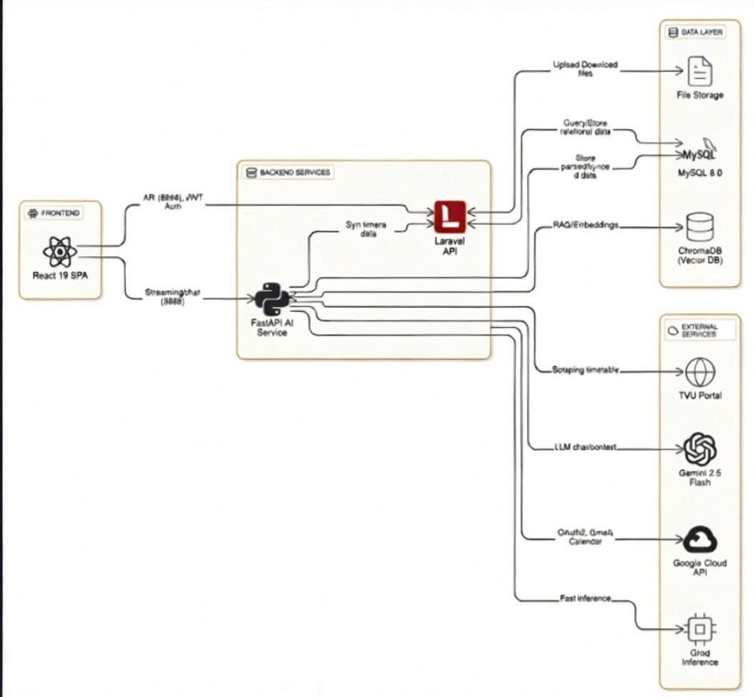
Hình 2.1: Kiến trúc tổng quan

Kiến trúc Frontend
Ứng dụng Frontend được tổ chức theo cấu trúc Feature-based Folder Structure, giúp dễ dàng mở rộng và bảo trì code trong các dự án lớn.
- Quản trị trạng thái (State Management): Sử dụng Zustand để quản lý trạng thái toàn cục (Auth, Theme) một cách nhẹ nhàng. Kết hợp với React Query để quản lý trạng thái dữ liệu từ Server (caching, auto-refetching).
- Hệ thống Component: Phân cấp theo mô hình từ dưới lên:
+ Atomic Components: Các thành phần nhỏ nhất (Button, Input, Badge).
+ Feature Components: Các thành phần gắn liền nghiệp vụ (ChatInput, FlashcardCard).
+ Page Components: Các trang hoàn chỉnh tương ứng với các route của ứng dụng.
- Lớp dịch vụ (Service Layer): Tách biệt các logic gọi API ra khỏi giao diện, giúp code sạch và dễ viết Unit Test.

Kiến trúc Backend Laraver
Kiến trúc Backend được thiết kế theo mô hình Service-Repository Pattern để đảm bảo tính chuyên môn hóa cao: Controller Layer: Chỉ đảm nhận nhiệm vụ tiếp nhận Request, điều phối dữ liệu và trả về Response. Service Layer:
Nơi tập trung toàn bộ "Business Logic". Ví dụ: Logic tính toán khoảng cách ôn tập theo SM-2 hoặc logic điều phối lịch học sẽ được đóng gói tại đây. Repository Layer: Trừu tượng hóa việc truy vấn dữ liệu, tách biệt logic nghiệp vụ khỏi lớp lưu trữ MySQL, giúp mã nguồn dễ viết Unit Test.
Integration Layer: Một lớp chuyên biệt để giao tiếp với FastAPI, chịu trách nhiệm đóng gói các Prompt và xử lý kết quả trả về từ các mô hình LLM.

Kiến trúc AI/RAG
Kiến trúc RAG là linh hồn của dự án, được thiết kế theo quy trình khép kín gồm 2 pipeline chính:
1. Pipeline Lập chỉ mục (Indexing Pipeline - Offline/Background):
- Tài liệu được bóc tách thành các đoạn văn bản (Chunks).
- Sử dụng mô hình text-embedding-004 của Gemini để chuyển đổi sang không gian Vector.
- Lưu trữ vào ChromaDB kèm theo các Metadata (course_id, lesson_id) để phục vụ việc lọc dữ liệu.
2. Pipeline Truy xuất và Sinh văn bản (Retrieval & Generation Pipeline - Online):
- Retrieval: Khi người dùng hỏi, hệ thống thực hiện tìm kiếm tương đồng (Similarity Search). Chỉ những đoạn văn bản có độ tương đồng trên ngưỡng 0.3 mới được đưa vào context để tránh nhiễu thông tin.
- Augmentation: Hệ thống kết hợp "Context" (dữ liệu tìm được) và "Query" (câu hỏi của user) vào một System Prompt được thiết kế kỹ lưỡng (Prompt Engineering).
- Generation: Mô hình Gemini nhận Prompt và sinh ra câu trả lời cuối cùng. Quá trình này đảm bảo AI luôn trả lời dựa trên cơ sở tri thức thực tế, giảm thiểu tối đa hiện tượng "ảo giác" (hallucination).
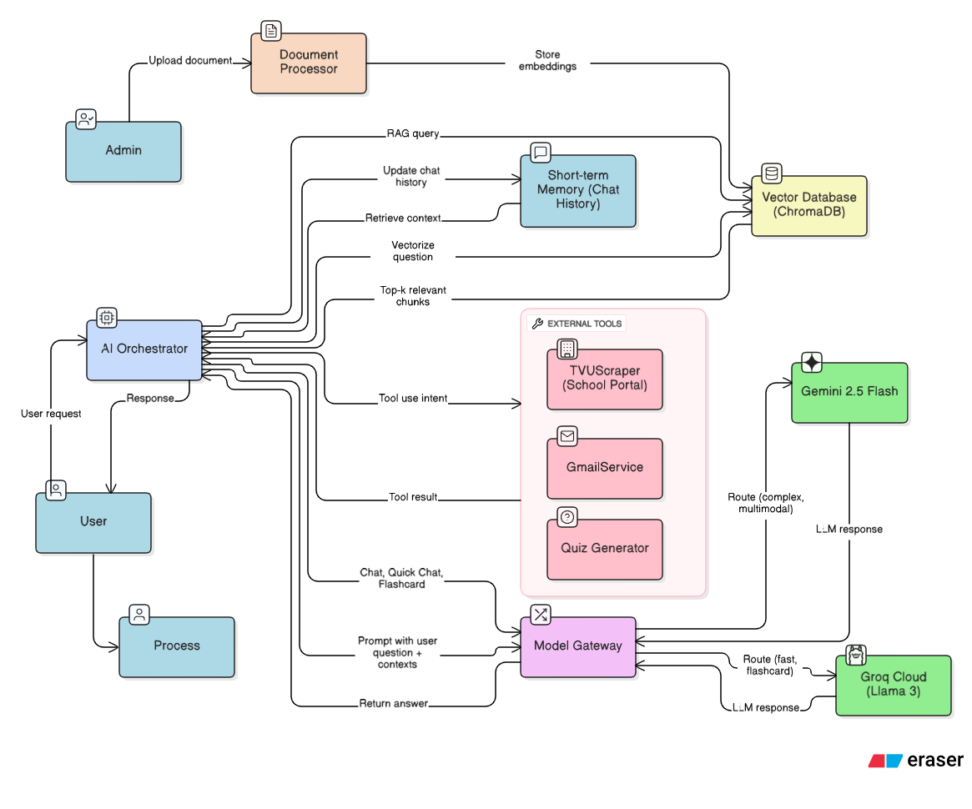
Hình 2.2: Kiến trúc AI/RAG

Cơ chế tương tác giữa các Service
Hệ thống Agent For Edu vận hành theo cơ chế Hybrid Backend Interaction:
- Laravel (Orchestrator): Đóng vai trò là lớp điều phối chính. Khi sinh viên yêu cầu một tác vụ AI, Laravel sẽ kiểm tra quyền hạn (JWT) và gửi yêu cầu sang FastAPI thông qua giao thức REST (với HTTP Client (Guzzle) hoặc OpenFeign).
- FastAPI (AI Engine): Thực hiện tính toán nặng liên quan đến LLM và Vector DB. Kết quả sau khi xử lý được trả về dưới dạng JSON chuẩn để Laravel thực hiện lưu trữ vào MySQL và phản hồi cho người dùng. Cơ chế này giúp tận dụng tối đa khả năng xử lý giao dịch tin cậy của PHP và hệ sinh thái thư viện AI phong phú của Python.

Chi tiết ngăn sếp công nghệ
Bảng 2.2: Thành phần công nghệ trong hệ thống
Thành phần | Công nghệ sử dụng | Mục đích
Backend Framework | Laravel 10 (PHP 8.1) | Quản lý xác thực (JWT), Business Logic, RESTful API.
AI Framework | Python, FastAPI, LangChain | Xử lý ngôn ngữ tự nhiên, sinh câu hỏi, quản lý phiên chat.
Frontend Library | React 18, Tailwind CSS | Xây dựng giao diện hiện đại, tối ưu trải nghiệm (UX).
Relational Database | MySQL 8.0 | Lưu trữ thông tin người dùng, khóa học, lịch học, kết quả.
Vector Database | ChromaDB | Lưu trữ các vector nhúng (embeddings) phục vụ tìm kiếm ngữ nghĩa cho AI.
Integration APIs | Google API, TVU Portal | Đồng bộ Gmail, Calendar và dữ liệu thời khóa biểu.

- PHÂN TÍCH THIẾT KẾ HỆ THỐNG

2.3.1. Mô hình ERD
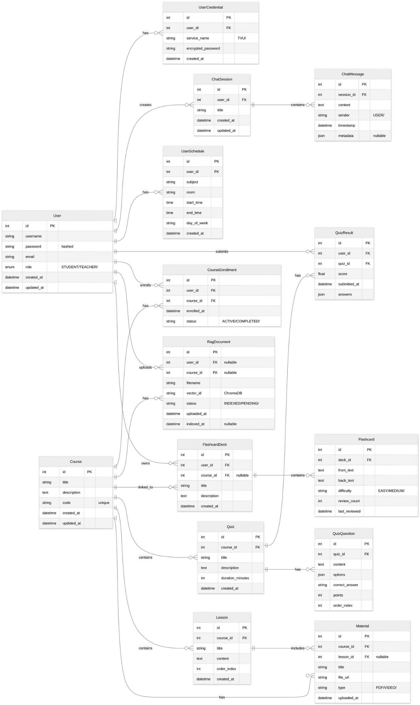

Hình 2.2: Mô hình ERD

Lược đồ CSDL
1. Phân hệ Định danh và Bảo mật
Phân hệ này quản lý thông tin người dùng và quyền truy cập vào hệ thống.
Bảng 2.3: Người dùng (users)
Tên cột (Tiếng Việt) | Kiểu dữ liệu | Mô tả chi tiết
Mã định danh | bigint, PK | Khóa chính duy nhất cho mỗi người dùng.
Tên đăng nhập | varchar(50) | Tên dùng để đăng nhập vào hệ thống (duy nhất).
Thư điện tử | varchar(255) | Địa chỉ email của người dùng.
Mật khẩu | varchar(255) | Mật khẩu đã được mã hóa bằng thuật toán BCrypt.
Họ và tên | varchar(100) | Họ và tên đầy đủ của người dùng.
Vai trò | enum | Phân quyền: Sinh viên, Giảng viên hoặc Quản trị viên.
Ảnh đại diện | varchar(255) | Đường dẫn liên kết đến ảnh đại diện.
Ngày tạo | timestamp | Thời điểm tài khoản được khởi tạo.
Ngày cập nhật | timestamp | Thời điểm cập nhật thông tin gần nhất.

2. Phân hệ Quản lý Đào tạo và Học thuật
Phân hệ này quản lý cấu trúc nội dung bài học và tài liệu⁹.
Bảng 2.4: Khóa học (courses)
Tên cột (Tiếng Việt) | Kiểu dữ liệu | Mô tả chi tiết
Mã khóa học | bigint, PK | Khóa chính của khóa học.
Mã giảng viên | bigint, FK | Liên kết tới người dạy (bảng Người dùng).
Tiêu đề | varchar(255) | Tên của khóa học.
Mô tả | text | Nội dung giới thiệu chi tiết về khóa học.
Mã định danh môn | varchar(50) | Mã môn học theo quy định (ví dụ: IT001).

Bảng 2.5: Bài học (lessons)
Tên cột (Tiếng Việt) | Kiểu dữ liệu | Mô tả chi tiết
Mã bài học | bigint, PK | Khóa chính của bài học.
Mã khóa học | bigint, FK | Thuộc về khóa học nào.
Tên bài học | varchar(255) | Tiêu đề của bài học cụ thể.
Thứ tự | int | Vị trí sắp xếp của bài học trong khóa học.

3. Phân hệ Tự động hóa và Ghi nhớ
Đây là các bảng phục vụ tính năng thông minh như đồng bộ lịch và thuật toán ôn tập.
Bảng 2.6: Lịch học (user_schedules)
Tên cột (Tiếng Việt) | Kiểu dữ liệu | Mô tả chi tiết
Mã lịch | bigint, PK | Khóa chính của bản ghi lịch học
Mã người dùng | bigint, FK | Lịch thuộc về sinh viên nào
Tên môn học | varchar(255) | Tên môn trích xuất từ cổng TVU Portal
Thời gian bắt đầu | datetime | Giờ bắt đầu tiết học.
Thời gian kết thúc | datetime | Giờ kết thúc tiết học.
Phòng học | varchar(50) | Địa điểm hoặc phòng học trực tuyến.

Bảng 2.7: Thẻ ghi nhớ (flashcards)
Tên cột (Tiếng Việt) | Kiểu dữ liệu | Mô tả chi tiết
Mã thẻ | bigint, PK | Khóa chính của thẻ ghi nhớ
Mã người dùng | bigint, FK | Người sở hữu thẻ
Mặt trước | text | Câu hỏi hoặc khái niệm cần nhớ
Mặt sau | text | Đáp án hoặc định nghĩa chi tiết
Độ khó | float | Mức độ khó để thuật toán SM-2 tính toán
Số lần ôn tập | int | Số lần người dùng đã thực hành thẻ này
Ngày ôn tập tới | date | Thời điểm tiếp theo cần ôn tập lại
4. Cơ sở dữ liệu Vector
Dành cho việc lưu trữ tri thức AI phục vụ tính năng Chat với tài liệu.
Bảng 2.8: Chat với tài liệu
Tên thành phần | Ý nghĩa | Mô tả
Mã định danh vector | vector_id | Mã kết nối giữa MySQL và ChromaDB
Nhúng vector | embedding | Chuỗi số đại diện cho ý nghĩa ngữ nghĩa (768 chiều)
Đoạn văn bản | document | Nội dung thô được cắt nhỏ từ tài liệu học tập
Siêu dữ liệu | metadata | Lưu mã khóa học, tên file để AI lọc thông tin chính xác
    - Sơ đồ Ure Case tổng quan
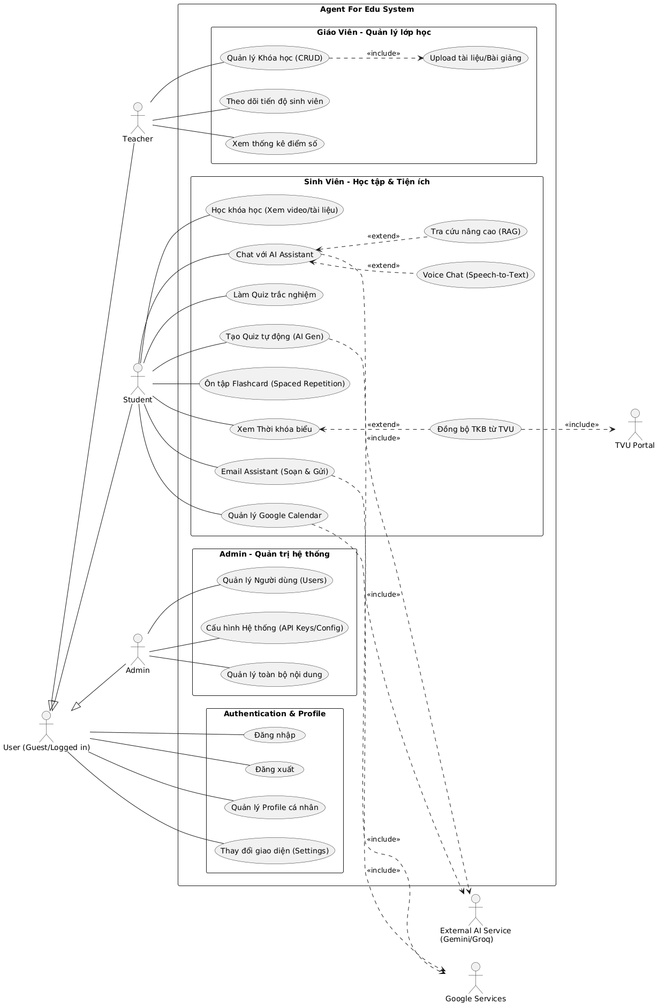
Hình 2.4: Ure Case tổng quan

Biểu đồ Use Case đóng vai trò là mô hình hóa các yêu cầu chức năng của hệ thống Agent For Edu, thể hiện mối quan hệ tương tác giữa các tác nhân (Actors) và các kịch bản sử dụng (Use Cases). Hệ thống được thiết kế theo hướng hệ sinh thái tích hợp, không chỉ quản lý nội dung mà còn vận hành các tác vụ tự động hóa thông qua AI.
1. Các Tác nhân của Hệ thống (System Actors)
Sơ đồ xác định hai nhóm tác nhân rõ rệt, đảm bảo tính bao quát của một hệ thống Enterprise-grade:
- Tác nhân Nội bộ (Internal Actors):
+ User (Guest/Logged in): Tác nhân cơ sở, thực hiện các hành vi định danh và thiết lập cấu hình cá nhân.
+ Student (Sinh viên): Tác nhân trung tâm, thụ hưởng các tính năng học tập thông minh và tự động hóa.
+ Teacher (Giảng viên): Tác nhân quản trị nội dung chuyên môn và giám sát thực thể người học.
+ Admin (Quản trị viên): Tác nhân kiểm soát hạ tầng, quản lý tài nguyên và cấu hình các chỉ số hệ thống (API Keys).
- Tác nhân Hệ thống (External System Actors):
+ External AI Service (Gemini/Groq): Cung cấp năng lực tính toán ngôn ngữ lớn (LLM).
+ Google Services: Hạ tầng lưu trữ và quản lý lịch trình (Calendar, Mail).
+ TVU Portal: Nguồn dữ liệu thô phục vụ quy trình Web Scraping.
2. Phân tích các Phân hệ Chức năng (Functional Modules)
Hệ thống được cấu trúc thành 4 phân hệ cốt lõi, đảm bảo nguyên tắc tách biệt trách nhiệm (Separation of Concerns):
- Phân hệ Quản lý Lớp học (Teacher - Class Management): Tập trung vào quy trình quản trị tài nguyên học thuật. Đáng chú ý, Use Case Quản lý Khóa học bao gồm (<<include>>) việc Upload tài liệu, đây là bước tiên quyết để cung cấp dữ liệu đầu vào cho quy trình RAG (Retrieval-Augmented Generation) sau này.
- Phân hệ Học tập & Tiện ích (Student – Learning & Utilities): Đây là phân hệ phức tạp nhất, thể hiện tính “thông minh” của hệ thống:
+ Chat với AI Assistant: Được mở rộng (<<extend>>) bởi hai tính năng nâng cao là Tra cứu nâng cao (RAG) và Voice Chat, cho phép người dùng tùy biến trải nghiệm tương tác tùy theo ngữ cảnh.
+ Tự động hóa lịch trình: Use Case Xem thời khóa biểu liên kết chặt chẽ với tác nhân TVU Portal và Google Calendar, thể hiện khả năng hội nhập dữ liệu đa nguồn.
+ Hỗ trợ ghi nhớ: Tích hợp thuật toán Spaced Repetition thông qua Flashcard, chuyển đổi từ mô hình lưu trữ tài liệu sang mô hình tối ưu hóa nhận thức.
- Phân hệ Quản trị Hệ thống (Admin): Đảm nhận vai trò vận hành kỹ thuật. Chức năng Cấu hình Hệ thống (API Keys) là cực kỳ quan trọng đối với một Agentic System, cho phép thay đổi linh hoạt các model AI mà không cần can thiệp vào mã nguồn.
- Phân hệ Xác thực & Profile: Xây dựng nền tảng bảo mật (Authentication) và cá nhân hóa trải nghiệm (Settings/Theme).
3. Các Mối quan hệ và Luồng tương tác Đặc biệt
- Quan hệ Kế thừa (Generalization): Các tác nhân Teacher, Student, Admin đều kế thừa từ User. Điều này đảm bảo tính nhất quán trong việc phân quyền: bất kỳ tác nhân đặc thù nào cũng có quyền truy cập vào các tính năng cơ sở của User.
- Sự tương tác với Thực thể ngoài (External Integration):
+ Các mũi tên đứt đoạn trỏ đến Gemini/Groq và Google Services thông qua các quan hệ <<include>> từ các Use Case như AI Chat, Auto Quiz, Email Assistant. Điều này minh chứng cho kiến trúc Service-Oriented của hệ thống, nơi các chức năng lõi phụ thuộc vào sự điều phối nhịp nhàng giữa logic nội bộ và API bên ngoài.
+ Luồng dữ liệu từ TVU Portal được kết nối qua quan hệ <<include>> vào Use Case Đồng bộ TKB, khẳng định vai trò là một "Agent" trung gian xử lý dữ liệu tự động.
  - . PHÁC THẢO GIAO DIỆN
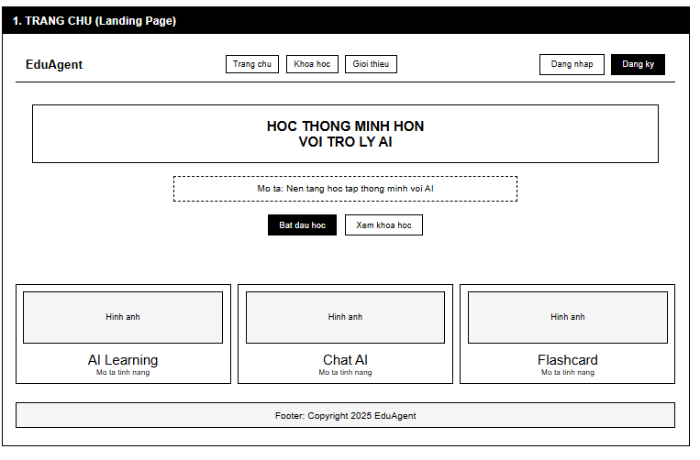
Hình 2.5: Giao diện trang chủ
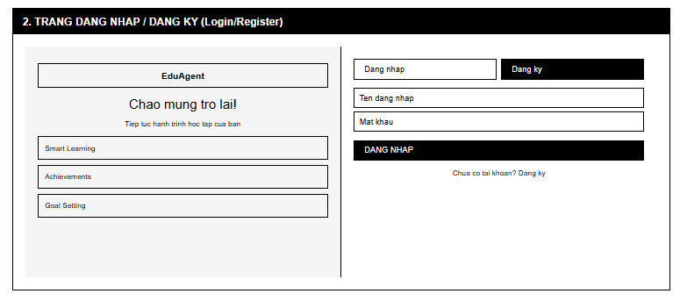
Hình 2.6: Giao diện đăng ký /đăng nhập

Phần 3:
XÂY DỰNG WEBSITE
- GIỚI THIỆU GIAO DIỆN

Thanh điều hướng
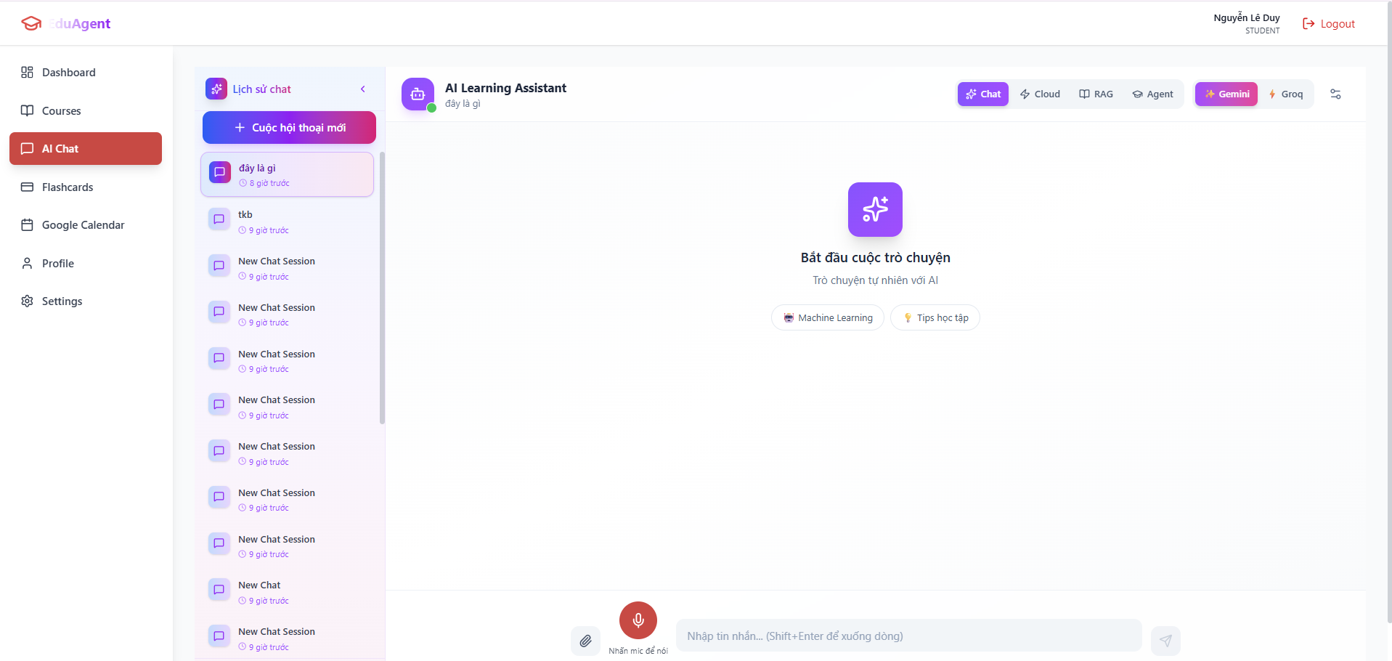
Hình 3. 1: Thanh điều hướng
Mô tả chi tiết:
- Logo (Bên trái): Biểu tượng và tên thương hiệu "Agent For Edu", tích hợp liên kết quay về trang chủ.
- Menu điều hướng chính (Giữa): Tập hợp các liên kết dẫn đến các phân hệ chức năng cốt lõi:
+ Home: Trang chủ tổng quan.
+ Courses: Danh mục và chi tiết các khóa học.
+ Chat: Hệ thống hỗ trợ học tập bằng AI.
+ Flashcard: Bộ công cụ ghi nhớ thông minh.
+ Quiz: Hệ thống bài kiểm tra tự động.
+ Schedule: Quản lý lịch trình học tập cá nhân.
- Khu vực người dùng (Bên phải): Hiển thị trạng thái dựa trên việc xác thực:
+ Chưa đăng nhập: Hiển thị bộ đôi nút "Login" và "Sign Up" với màu sắc nổi bật.
+ Đã đăng nhập: Hiển thị Avatar người dùng kèm một menu thả xuống (Dropdown) chứa các tính năng: Trang cá nhân (Profile), Cài đặt (Settings) và Đăng xuất (Logout).
Đặc điểm kỹ thuật:
+ Tính đáp ứng (Responsive Design): Trên các thiết bị di động, thanh menu sẽ tự động thu gọn thành biểu tượng "Hamburger" để tối ưu không gian hiển thị.
+ Trạng thái hoạt động (Active State): Mục menu tương ứng với trang người dùng đang truy cập sẽ được làm nổi bật (thay đổi màu sắc hoặc có đường gạch chân) để định vị vị trí.
+ Tương tác mượt mà: Sử dụng hiệu ứng chuyển cảnh (Transition) khi rê chuột (hover) và mở menu thả xuống.

Giao diện trang chủ
Trang chủ đóng vai trò là "cổng chào", cung cấp cái nhìn tổng thể về giá trị của ứng dụng và dẫn dắt người dùng bắt đầu hành trình học tập.
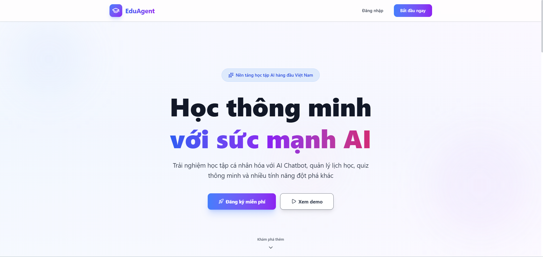
Hình 3.2: Trang chủ
- CÁC CHỨC NĂNG CỦA WEBSITE
Hệ thống cung cấp đầy đủ các tính năng từ quản lý người dùng đến các công cụ học tập thông minh. Các chức năng được xây dựng dưới dạng API Stateless, đảm bảo tính bảo mật và hiệu suất cao.

Chức năng xác thực người dung
Xác thực là chức năng quan trọng nhất nhằm bảo vệ thông tin người dùng và cá nhân hóa trải nghiệm học tập. Hệ thống sử dụng cơ chế JWT (JSON Web Token) để quản lý phiên làm việc thay vì sử dụng Session/Cookie truyền thống, giúp Backend dễ dàng mở rộng và phục vụ đa nền tảng.
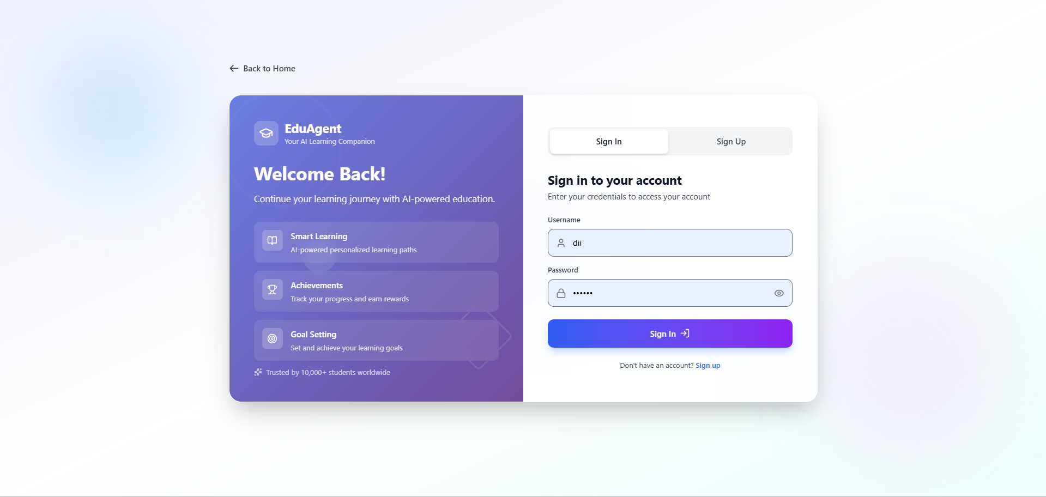
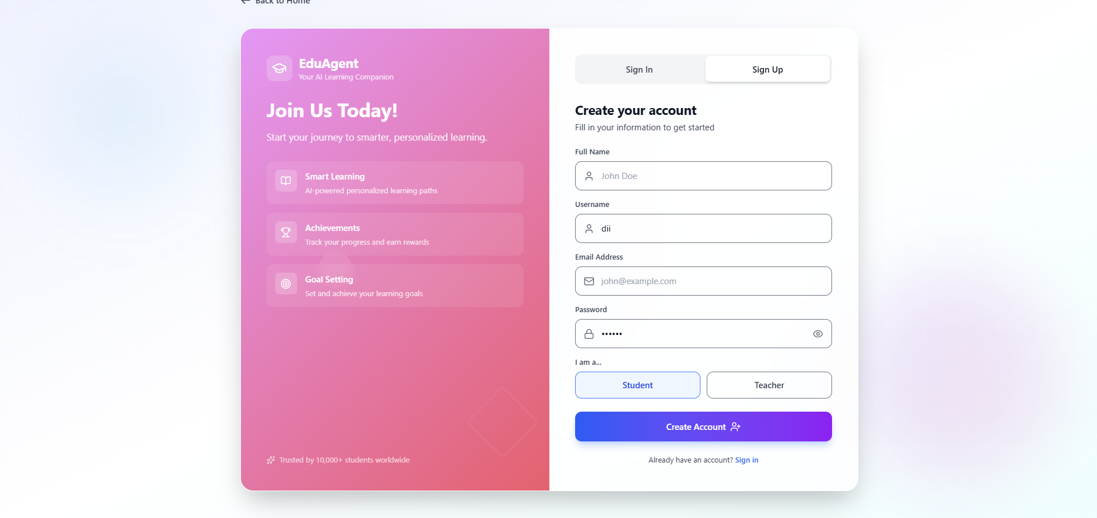
Hình 3.3: Screenshot giao diện đăng nhập/đăng ký
a) Đăng ký tài khoản (Register)
Chức năng này cho phép người dùng mới tạo tài khoản bằng cách cung cấp các thông tin cơ bản.
Quy trình xử lý:
- Kiểm tra dữ liệu (Validation): Sử dụng thư viện Validator của Laravel để kiểm tra tính hợp lệ của dữ liệu đầu vào (Email phải đúng định dạng, Username không được trùng lặp, mật khẩu tối thiểu 6 ký tự).
- Mã hóa mật khẩu: Mật khẩu của người dùng được mã hóa bằng thuật toán Bcrypt thông qua hàm Hash::make() trước khi lưu vào cơ sở dữ liệu để đảm bảo an toàn thông tin.
- Khởi tạo Token: Ngay sau khi đăng ký thành công, hệ thống tự động tạo một JWT token thông qua JWTAuth::fromUser($user) để người dùng có thể đăng nhập ngay lập tức.
b) Đăng nhập (Login)
Hệ thống xác thực định danh người dùng dựa trên Username và Password.
Quy trình xử lý:
- Xác thực thông tin: Hệ thống tìm kiếm người dùng trong cơ sở dữ liệu theo Username. Sau đó, sử dụng Hash::check() để so khớp mật khẩu đã nhập với mật khẩu đã mã hóa trong DB.
- Phản hồi lỗi: Nếu thông tin sai, hệ thống trả về mã lỗi 401 Unauthorized cùng thông báo cụ thể.
- Cấp phép: Nếu thông tin chính xác, một mã JWT mới được tạo ra. Mã này chứa thông tin định danh của người dùng và sẽ được gửi kèm trong Header của mọi Request sau này để truy cập vào các API yêu cầu quyền đăng nhập.
c) Đăng xuất (Logout)
Để đảm bảo an toàn sau khi kết thúc phiên làm việc, chức năng đăng xuất giúp vô hiệu hóa Token hiện tại.
Quy trình xử lý: Hệ thống gọi phương thức JWTAuth::invalidate(). Hành động này sẽ đưa Token hiện tại vào "danh sách đen" (Blacklist) của hệ thống, khiến nó không còn giá trị sử dụng cho các yêu cầu tiếp theo, ngay cả khi chưa hết hạn (Expired).
d) Đánh giá tính bảo mật của hệ thống xác thực
- Mã hóa một chiều: Bảo vệ mật khẩu người dùng ngay cả khi cơ sở dữ liệu bị rò rỉ.
- Cơ chế Stateless: Backend không cần lưu trữ session, giúp giảm tải cho server.
- Tính toàn vẹn: JWT Token giúp hệ thống xác thực rằng dữ liệu người dùng gửi lên không bị chỉnh sửa bởi bên thứ ba.

Chức năng quản ký khóa học
Phân hệ quản lý khóa học đóng vai trò là "xương sống" của ứng dụng, nơi lưu trữ, tổ chức và điều phối toàn bộ nội dung học tập. Chức năng này được thiết kế để hỗ trợ cả người tạo nội dung (giảng viên/admin) và người tiếp nhận nội dung (học viên).
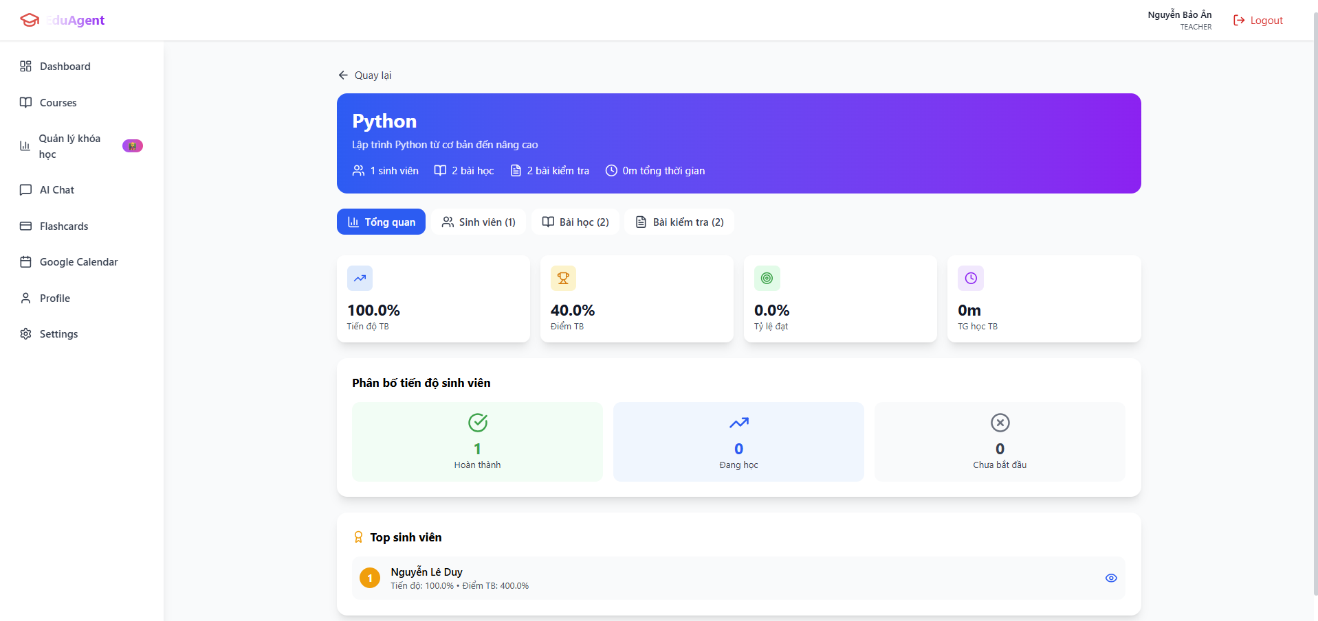
Hình 3.4: Screenshot giao diện quản lý khóa học
a) Lấy danh sách khóa học (List Courses)
Chức năng này cho phép người dùng xem danh sách các khóa học hiện có trên hệ thống.
Đặc điểm kỹ thuật:
- Phân quyền hiển thị: Hệ thống sử dụng câu lệnh truy vấn điều kiện để lọc ra các khóa học ở chế độ công khai (is_public = true) hoặc các khóa học do chính người dùng đó tạo ra.
- Eager Loading: Sử dụng phương thức with() và withCount() của Eloquent ORM để tối ưu hóa hiệu suất (giảm thiểu số lượng truy vấn N+1), giúp lấy kèm thông tin người tạo, số lượng bài học và số lượng học viên đăng ký trong cùng một lần truy vấn.
- Format dữ liệu: Dữ liệu trước khi trả về được định dạng (map) lại để đảm bảo tính nhất quán cho Frontend, bao gồm các trạng thái như isEnrolled (đã đăng ký hay chưa) và isOwner (có phải chủ sở hữu không).
b) Tạo khóa học mới (Create Course)
Cho phép người dùng khởi tạo các không gian học tập mới với các tùy chọn về quyền riêng tư.
Quy trình xử lý:
- Xác thực đầu vào: Kiểm tra tính bắt buộc của tiêu đề khóa học và độ dài tối đa để tránh lỗi dữ liệu.
- Quản lý quyền truy cập: Người dùng có thể thiết lập khóa học ở chế độ công khai hoặc riêng tư. Nếu là riêng tư, hệ thống hỗ trợ thiết lập accessPassword (mật khẩu truy cập) để giới hạn đối tượng tham gia.
- Lưu trữ: Thông tin được lưu vào bảng courses kèm theo ID của người tạo để phục vụ công tác quản lý về sau.
c) Đăng ký khóa học (Enroll Course)
Đây là chức năng kết nối người học với nội dung bài học. Quy trình đăng ký được kiểm soát chặt chẽ qua nhiều bước kiểm tra logic.
Các bước kiểm tra logic (Business Logic):
- Kiểm tra trùng lặp: Sử dụng bảng trung gian CourseEnrollment để xác định người dùng đã đăng ký khóa học này trước đó hay chưa, tránh việc tạo dữ liệu dư thừa.
- Bảo mật khóa học riêng tư: Đối với các khóa học không công khai (is_public = false), hệ thống yêu cầu người dùng phải cung cấp đúng mật khẩu truy cập (access_password). Nếu sai, hệ thống trả về lỗi 403 Forbidden.
- Ghi nhận: Sau khi vượt qua các bước kiểm tra, một bản ghi mới sẽ được tạo ra trong cơ sở dữ liệu, chính thức cấp quyền cho học viên truy cập vào các bài học bên trong khóa học đó.

3.3.3. Chức năng Chat AI
Chức năng Chat AI là một trong những tính năng cốt lõi, mang lại sự tương tác thông minh cho hệ thống học tập. Thay vì chỉ đọc tài liệu thụ động, người dùng có thể đặt câu hỏi và nhận giải đáp tức thì từ trợ lý ảo.
Trong kiến trúc này, Laravel đóng vai trò là API Gateway và bộ điều phối dữ liệu:
- Quản lý xác thực người dùng.
- Lưu trữ lịch sử hội thoại vào cơ sở dữ liệu (MySQL).
- Giao tiếp với dịch vụ Python AI thông qua giao thức HTTP để lấy phản hồi từ mô hình ngôn ngữ lớn (LLM).

Hình 3.5: Screenshot giao diện Chat AI
a) Tạo phiên chat mới
Mỗi cuộc hội thoại được tổ chức thành một "Session" (phiên) riêng biệt để người dùng dễ dàng quản lý các chủ đề học tập khác nhau.
Quy trình xử lý:
- Hệ thống khởi tạo một bản ghi trong bảng chat_sessions gắn liền với user_id.
- Người dùng có thể tùy chọn mode (chế độ) như: học tập tổng quát, giải toán, hoặc thực hành ngoại ngữ để AI điều chỉnh văn phong phản hồi.
b) Gửi tin nhắn và tích hợp dịch vụ AI
Đây là chức năng phức tạp nhất, thể hiện sự kết hợp giữa Backend và AI Service.
Quy trình xử lý 5 bước:
- Lưu tin nhắn người dùng: Tin nhắn gửi lên từ giao diện được lưu ngay vào bảng chat_messages với vai trò là user.
- Gọi dịch vụ AI: Sử dụng thư viện Http của Laravel để gửi một Request POST tới Python AI Service (đang chạy tại cổng 5000). Request bao gồm nội dung tin nhắn, ID phiên và chế độ chat.
- Xử lý phản hồi: Sau khi nhận được kết quả từ AI, hệ thống kiểm tra tính thành công của phản hồi.
- Lưu phản hồi AI: Câu trả lời của trợ lý ảo được lưu vào cơ sở dữ liệu với vai trò là assistant.
- Cập nhật tiêu đề tự động: Nếu đây là những tin nhắn đầu tiên, hệ thống sẽ tự động lấy một phần nội dung tin nhắn của người dùng để cập nhật làm tiêu đề phiên chat (title), giúp danh sách lịch sử trực quan hơn.
c) Lấy lịch sử tin nhắn
Tính năng này giúp người dùng có thể quay lại các cuộc hội thoại cũ để ôn tập kiến thức.
Đặc điểm:
- Hệ thống truy vấn toàn bộ tin nhắn thuộc về một session_id cụ thể.
- Dữ liệu được sắp xếp theo thời gian tăng dần (asc) để đảm bảo đúng trình tự hội thoại.
- Mỗi tin nhắn trả về đều kèm theo thông tin role (người dùng hay AI) để Frontend có thể hiển thị bong bóng chat phù hợp.

3.3.4. Chức năng Flashcard
Flashcard là công cụ hỗ trợ ghi nhớ kiến thức dựa trên phương pháp lặp lại ngắt quãng (Spaced Repetition). Chức năng này cho phép người dùng tổ chức các kiến thức cần nhớ thành các bộ thẻ (Decks) thông minh.
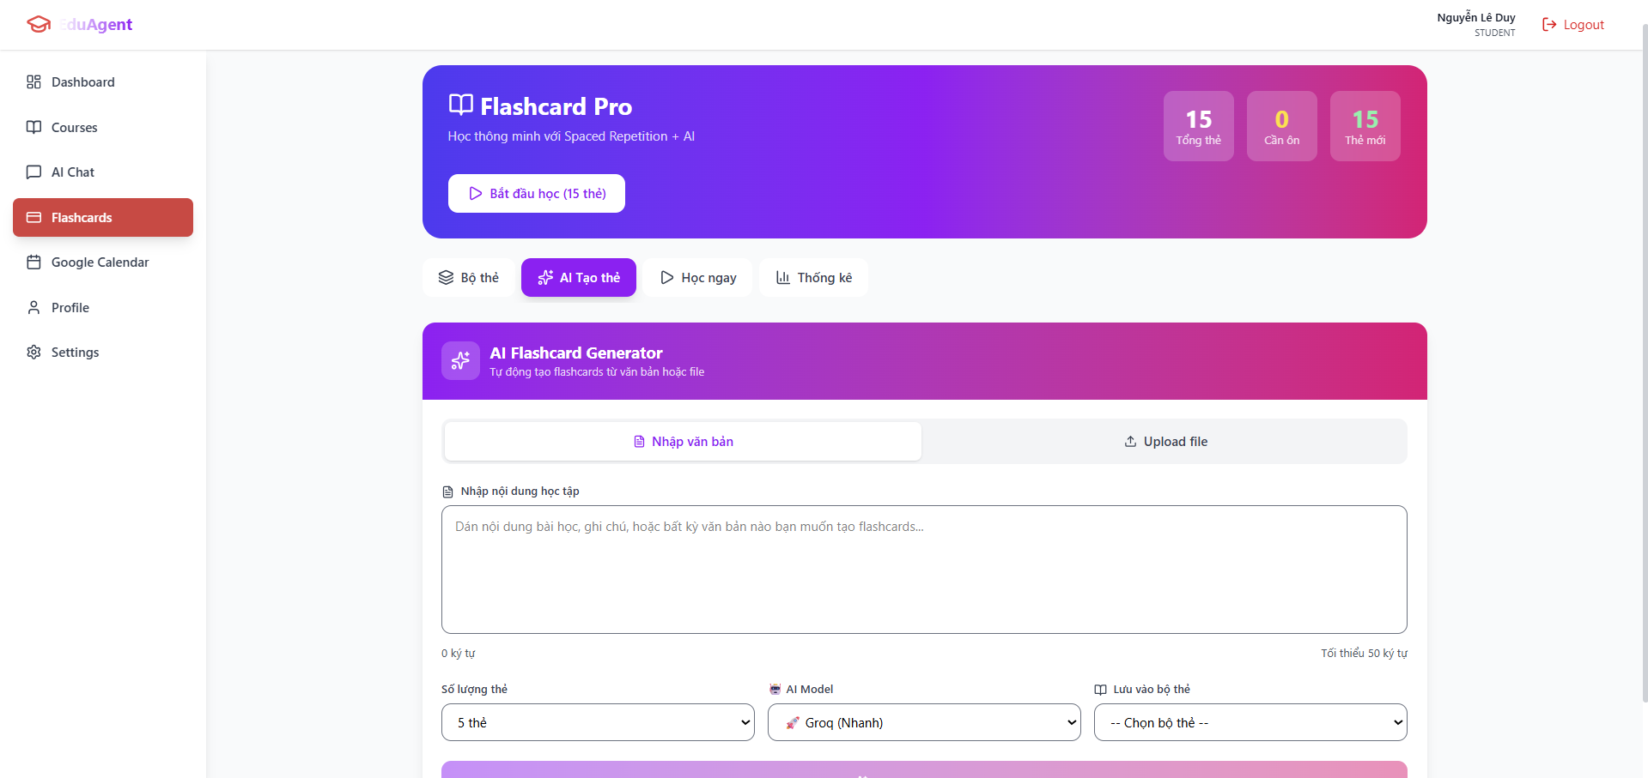
Hình 3.6: Screenshot giao diện Flashcard
a) Tạo bộ flashcard (Create Deck)
Mỗi bộ thẻ đóng vai trò như một thư mục chứa các kiến thức theo chủ đề riêng biệt. Hệ thống kiểm tra tính hợp lệ của tên bộ thẻ để đảm bảo tính tổ chức dữ liệu.
Mã nguồn xử lý: (Chèn đoạn code public function createDeck của bạn vào đây)
b) Quản lý thẻ ghi nhớ (Add Card)
Người dùng có thể thêm thủ công các thẻ vào bộ. Mỗi thẻ gồm hai mặt: front (câu hỏi/thuật ngữ) và back (câu trả lời/định nghĩa).
Thuật toán ghi nhớ: Khi một thẻ mới được tạo, hệ thống mặc định gán các giá trị next_review (thời điểm ôn tập tiếp theo), interval và ease_factor. Các thông số này là cơ sở để hệ thống nhắc nhở người dùng ôn tập vào thời điểm tối ưu nhất để đạt hiệu quả ghi nhớ lâu dài.
c) Tạo flashcard tự động từ AI (AI Generation)
Đây là tính năng đột phá giúp tiết kiệm thời gian. Thay vì nhập liệu thủ công, người dùng chỉ cần cung cấp một đoạn văn bản kiến thức. Laravel sẽ gửi nội dung này tới dịch vụ AI, dịch vụ này sẽ phân tích và trích xuất ra các cặp câu hỏi - câu trả lời dưới dạng JSON, sau đó Laravel tự động lưu chúng vào bộ thẻ tương ứng.
Mã nguồn xử lý: (Chèn đoạn code public function generate của bạn vào đây)

3.3.5. Chức năng Quiz
Phân hệ Quiz cho phép người dùng tự kiểm tra kiến thức thông qua các bài trắc nghiệm. Hệ thống hỗ trợ quy trình khép kín từ tạo bài thi, làm bài đến chấm điểm và giải thích đáp án.
Hình 3.7: Screenshot giao diện Quiz
a) Tạo Quiz thông minh từ AI
Hệ thống cho phép tạo bài kiểm tra theo chủ đề, số lượng câu hỏi và độ khó yêu cầu.
- Quy trình: Laravel nhận yêu cầu -> Gọi Python AI Service -> Nhận danh sách câu hỏi -> Lưu vào bảng quizzes và quiz_questions.
- Lưu trữ: Các phương án lựa chọn (Options) được lưu dưới định dạng json_encode để linh hoạt số lượng đáp án cho mỗi câu hỏi.
Mã nguồn xử lý: (Chèn đoạn code public function generate của bạn vào đây)
b) Nộp bài và Chấm điểm tự động
Khi người dùng hoàn thành bài thi, hệ thống sẽ thực hiện chấm điểm ngay lập tức tại Backend để đảm bảo tính khách quan.
- Xử lý logic: Backend so sánh userAnswer với correct_answer trong cơ sở dữ liệu.
- Kết quả chi tiết: Hệ thống không chỉ trả về tổng điểm mà còn trả về một mảng details chứa thông tin chi tiết: câu nào đúng/sai, đáp án đúng là gì và giải thích (explanation) tại sao đáp án đó đúng. Kết quả này được lưu vào bảng quiz_results để người dùng theo dõi tiến bộ theo thời gian.

3.3.6. Chức năng quản lý lịch học (Schedule)
Chức năng này giúp học viên quản lý thời gian biểu một cách khoa học, đặc biệt là khả năng đồng bộ hóa lịch học từ hệ thống đào tạo (ví dụ: TVU) và lịch cá nhân.
Hình 3.8: Screenshot giao diện lịch học
a) Hiển thị lịch học tổng quát
Hệ thống truy vấn tất cả lịch học của người dùng hiện tại, sắp xếp theo thứ tự thứ trong tuần (day_of_week) và thời gian bắt đầu (start_time), giúp người dùng có cái nhìn tổng thể về tuần học tập.
b) Chế độ xem lịch hôm nay
Để tối ưu trải nghiệm trên thiết bị di động, hệ thống cung cấp API lấy lịch học của ngày hiện tại (now()->dayOfWeek). Điều này giúp học viên nhanh chóng biết được mình có tiết học nào, ở phòng nào và giảng viên là ai ngay khi mở ứng dụng.
c) Import lịch học hàng loạt
Thay vì nhập từng môn học thủ công, hệ thống hỗ trợ tính năng Import hàng loạt.
- Cơ chế: Khi người dùng thực hiện đồng bộ (ví dụ từ một file hoặc từ hệ thống trường học), Backend sẽ thực hiện quy trình "Clean and Sync": Xóa các bản ghi lịch cũ của người dùng đó và ghi đè bằng bộ dữ liệu mới nhất. Việc này đảm bảo lịch học luôn chính xác và không bị trùng lặp dữ liệu cũ.

Phần 4:
KẾT LUẬN VÀ HƯỚNG PHÁT TRIỂN
- KẾT QUẢ ĐẠT ĐƯỢC
Sau quá trình nghiên cứu, phân tích, thiết kế và xây dựng hệ thống, nhóm đã hoàn thành được các mục tiêu chính đã đề ra ban đầu. Cụ thể, hệ thống Hỗ trợ học tập thông minh đã được xây dựng thành công dưới dạng một ứng dụng web hoạt động ổn định, đáp ứng các yêu cầu cơ bản về chức năng và kỹ thuật.
Về mặt chức năng, hệ thống đã triển khai đầy đủ các phân hệ quan trọng như:
Quản lý người dùng (đăng ký, đăng nhập, phân quyền sinh viên – giảng viên – quản trị viên).
- Quản lý khóa học, bài học và quá trình tham gia học tập của sinh viên.
- Tích hợp các công cụ hỗ trợ học tập thông minh như Chat AI, Flashcard ghi nhớ, Quiz đánh giá kiến thức và quản lý lịch học.
- Theo dõi tiến độ học tập và lưu trữ kết quả học tập của người dùng.
Về mặt kỹ thuật, nhóm đã vận dụng hiệu quả ngôn ngữ lập trình PHP với Laravel Framework để xây dựng backend theo mô hình MVC, kết hợp cơ sở dữ liệu MySQL để quản lý dữ liệu. Hệ thống được thiết kế theo hướng API, đảm bảo tính rõ ràng, dễ mở rộng và thuận tiện cho việc phát triển các tính năng mới trong tương lai.
Thông qua đề tài, nhóm đã củng cố và nâng cao kiến thức về phát triển ứng dụng web, làm quen với quy trình xây dựng một hệ thống hoàn chỉnh từ phân tích yêu cầu, thiết kế cơ sở dữ liệu, lập trình đến kiểm thử và hoàn thiện sản phẩm. Kết quả đạt được cho thấy đề tài có tính ứng dụng thực tế và phù hợp với mục tiêu môn học.
- ƯU NHƯỢC ĐIỂM
a) Ưu điểm
- Hệ thống có giao diện thân thiện, dễ sử dụng, phù hợp với đối tượng sinh viên.
- Các chức năng được xây dựng rõ ràng, đáp ứng tốt nhu cầu hỗ trợ học tập cơ bản.
- Sử dụng PHP và Laravel giúp mã nguồn có cấu trúc rõ ràng, dễ bảo trì và mở rộng.
- Có tích hợp các tính năng hỗ trợ học tập thông minh như Chat AI, Flashcard, Quiz giúp tăng hiệu quả tự học.
- Dữ liệu được quản lý tập trung, đảm bảo tính nhất quán và an toàn thông tin người dùng.
b) Nhược điểm
- Một số tính năng nâng cao chưa được hoàn thiện đầy đủ do hạn chế về thời gian và kinh nghiệm.
- Hiệu năng hệ thống chưa được tối ưu khi xử lý lượng lớn người dùng truy cập đồng thời.
- Chưa có nhiều cơ chế kiểm thử tự động và đánh giá bảo mật ở mức chuyên sâu.
- Giao diện người dùng vẫn còn đơn giản, chưa được tối ưu tối đa về trải nghiệm người dùng (UX/UI).
- HƯỚNG PHÁT TRIỂN
Trong thời gian tới, hệ thống Hỗ trợ học tập thông minh có thể được tiếp tục phát triển và hoàn thiện theo các hướng sau:
- Nâng cấp và tối ưu hiệu năng hệ thống để phục vụ số lượng người dùng lớn hơn.
- Mở rộng các tính năng học tập thông minh, đặc biệt là cải tiến Chat AI, Quiz tự động và cá nhân hóa nội dung học tập theo năng lực người học.
- Hoàn thiện giao diện người dùng, tăng tính trực quan và trải nghiệm sử dụng trên thiết bị di động.
- Bổ sung các chức năng thống kê, báo cáo chi tiết giúp sinh viên và giảng viên theo dõi kết quả học tập hiệu quả hơn.
- Triển khai hệ thống trên môi trường thực tế (hosting/ cloud) và tích hợp với các hệ thống đào tạo của nhà trường.
Việc tiếp tục phát triển theo các hướng trên sẽ giúp hệ thống ngày càng hoàn thiện, có tính ứng dụng cao hơn và đáp ứng tốt hơn nhu cầu học tập trong môi trường giáo dục số.

TÀI LIỆU THAM KHẢO
[1] P. T. P. Nam, Tài liệu giảng dạy môn Hệ quản trị cơ sở dữ liệu. Trà Vinh, Việt Nam: Trường Đại học Trà Vinh, May 2015.
[2] Cục Thương mại điện tử và Kinh tế số, Sách trắng Thương mại điện tử Việt Nam 2023. Hà Nội, Việt Nam: Bộ Công Thương, 2023.
[3] D. Q. Thiện, Phân tích và thiết kế hệ thống thông tin. Hà Nội, Việt Nam: Nhà xuất bản Thống kê, 2010.
[4] K. Yank, PHP & MySQL: Novice to Ninja, 7th ed. Collingwood, VIC, Australia: SitePoint, 2022.
[5] R. Elmasri and S. B. Navathe, Fundamentals of Database Systems, 7th ed. Boston, MA, USA: Pearson, 2015.
[6] K. C. Laudon and C. G. Traver, E-Commerce 2023–2024: Business, Technology, Society, 17th ed. Harlow, England: Pearson, 2023.
[7] J. Duckett, HTML and CSS: Design and Build Websites. Indianapolis, IN, USA: Wiley, 2011.
[8] B. Sullivan and V. Liu, Web Application Security: A Beginner’s Guide. New York, NY, USA: McGraw-Hill Education, 2012.
[9] The PHP Group, “PHP Manual,” 2024. [Online]. Available: https://www.php.net/manual/en/. Accessed: Dec. 29, 2024.
[10] Oracle Corporation, “MySQL 8.0 Reference Manual,” 2023. [Online]. Available: https://dev.mysql.com/doc/refman/8.0/. Accessed: Dec. 29, 2024.
[11] Google Developers, “Using OAuth 2.0 for Web Server Applications,” 2024. [Online]. Available: https://developers.google.com/identity/protocols/oauth2/web-server. Accessed: Dec. 29, 2024.
[12] Sepay Team, “Sepay API Documentation & Webhook Integration,” 2024. [Online]. Available: https://docs.sepay.vn/. Accessed: Dec. 29, 2024.
[13] Bootstrap Team, “Bootstrap 5.3 Documentation,” 2024. [Online]. Available: https://getbootstrap.com/docs/5.3/. Accessed: Dec. 29, 2024.

